温馨提示：
此题库为Word版，请按住Ctrl,滑动鼠标滚轴，调节合适的观
看比例，关闭Word文档返回原板块。
考点15 两角和与差的正弦、余弦和正切公式、
简单的三角恒等变换
一、选择题
1.（2011·福建卷理科·Ｔ3）若tan=3，则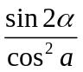的值等于( )
(A)2 (B)3 (C)4 (D)6
【思路点拨】将化简为与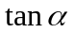有关的式子，然后将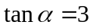代入求解.
【精讲精析】选D. 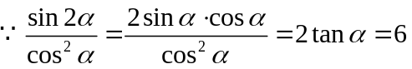,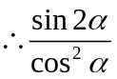的值等于6.
2.（2011·福建卷文科·Ｔ9）若∈（0， ），且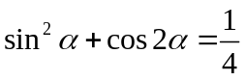，则的值等于（ ）
（A） （B） （C） (D)
【思路点拨】将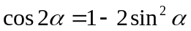代入求得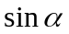的值，然后再求和的值.
【精讲精析】选D.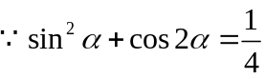，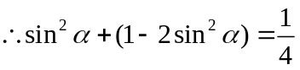，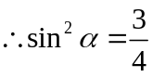，又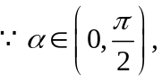
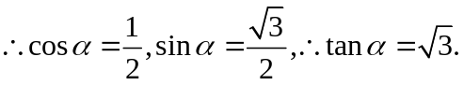
3.（2011·浙江高考理科·Ｔ6）若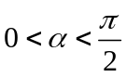，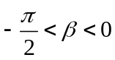，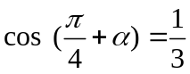，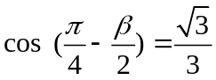，则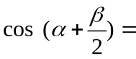（ ）
（A） （B）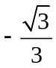 （C）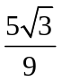 （D）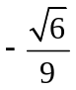
【思路点拨】用已知角拼凑所求角,注意求函数值时角的符号.
【精讲精析】选C.
由,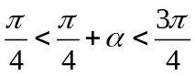可得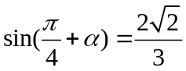，由及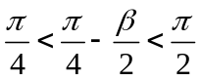可得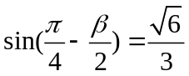,所以
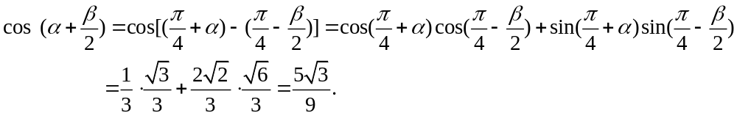
4.（2011·辽宁高考理科·Ｔ7）设sin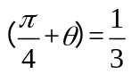，则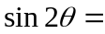（ ）
(A)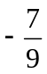 (B)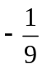 (C) (D)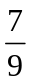
【思路点拨】先将sin展开，再两边平方化简即得．
【精讲精析】选A.将sin展开得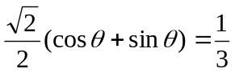，两边平方得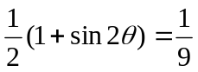，所以．
二、填空题
5.（2011·江苏高考·Ｔ7）已知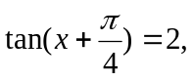 则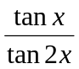的值为__________．
【思路点拨】本题考查的是三角函数的化简与计算，解题的关键是求出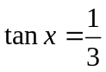，然后正确化简．
【精讲精析】由题可得，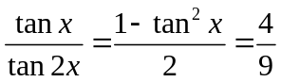．
【答案】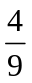
三、解答题
6.（2011·广东高考理科·Ｔ16）已知函数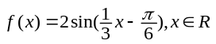
（1）求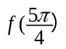的值；
（2）设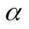、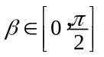，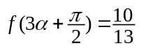，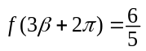，求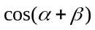的值.
【思路点拨】（1）以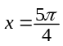代入解析式直接求解；（2）由题目条件可求出sin及cos的值，然后利用同角三角函数关系，求出cos及sin的值，再利用两角和的余弦公式求解.
【精讲精析】（1）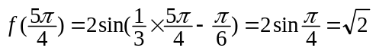；
（2）由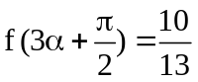得2sin=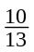,即sin=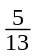，由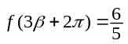得2sin(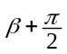)=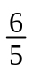,从而cos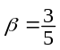,
、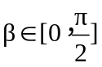，cos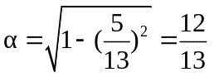,sin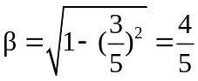,
cos(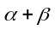)=coscos-sinsin=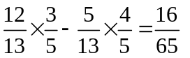.
7.（2011·江西高考理科·Ｔ17）在△ABC中，角A,B,C的对边分别是a,b,c,已知sinC+cosC=1-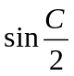
（1）求sinC的值；
（2）若 a²+b²=4(a+b)-8，求边c的值.
【思路点拨】（1）首先利用倍角公式化简sinC+cosC=1-sin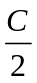为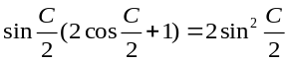，即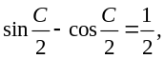再平方易得sinC.(2)由a²+b²=4(a+b)-8，易得a=2,b=2,再由余弦定理易得边c.
【精讲精析】
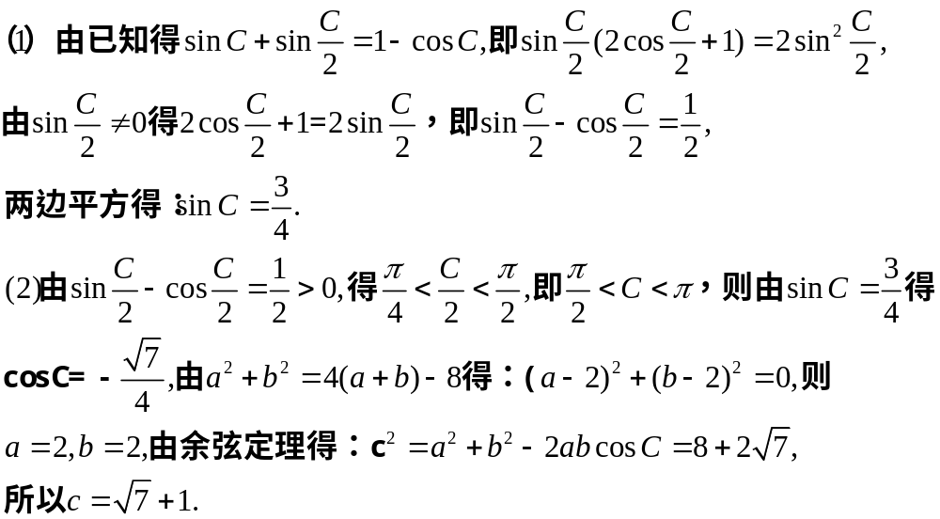
关闭Word文档返回原板块。

